_____________________________________________________________________________________________________________________________________________________________________________________________________________________________________________________________________________________________

Настоящий друг это:

  - тот, кто никогда не обманывает своего друга,
  - тот, кто не пожалеет поделиться со своим другом, что сам имеет,
  - тот, с кем всегда интересно,
  - тот, кто постарается защитить от обидчика
  - __________________________________________________________________________________________________
________________________________________________

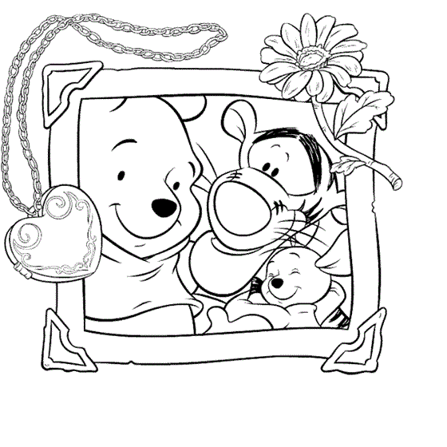

Родители
Имя Отчество
Профессия
Какие они?
Кто ещё есть в твоей семье?
_________________________________________________________________________________
_________________________________________________________________________________
________________________________________________________________________________
Что, по твоему мнению, нужно делать, чтобы сохранить семью крепкой и дружной?
_____________________________________________________________________

_____________________________________________________________________

моя семья

Тайны моего характера

Я умею: ______________________________________________________________________________________________________________________________
Больше всего я хочу научиться:______________________________________________________________________________________________________________________
________________________________________________________________
Меня радует: ___________________________________________________
________________________________________________________________
Меня огорчает: _________________________________________________
________________________________________________________________
Моя заветная мечта:____________________________________________
__________________________________________________
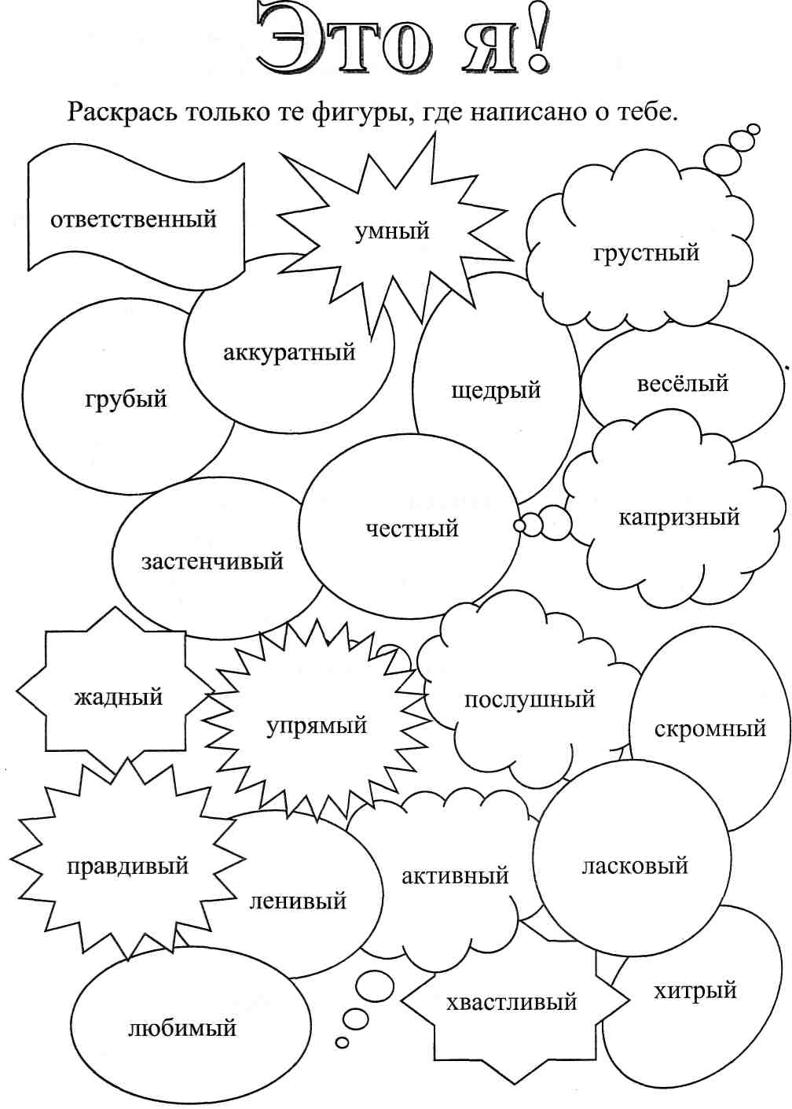

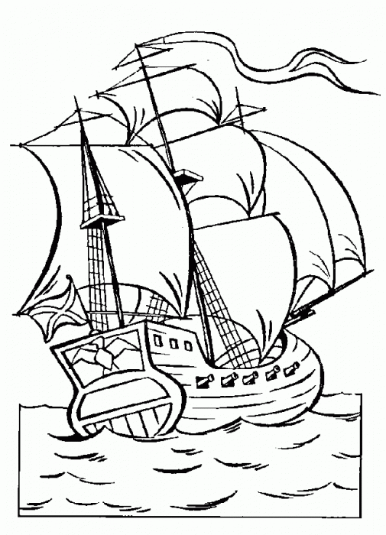
Мои увлечения
Больше всего я люблю заниматься: ______________________________________________________________________________________________________________________________________________________________
________________________________________________________________________________________________________________________________________________________________________________________________________________________________________________________________________________________________________________________________________________________________________________________________________________________________________________________________________________________

В этом поле нарисуй, что больше всего любишь делать или вырежи картинки из журналов и наклей их

Сведения о занятости в кружках, секциях, клубах
Учебный год | Название кружка, секции, клуба | Название учреждения,  в котором он организован и время посещения



Мои оценки
 | 2 кл | 3  кл | 4  кл | 5  кл | 6  кл | 7  кл | 8  кл | 9  кл | 10  кл | 11  кл | итог
Русский язык

Литературное чтение
Математика

Окружающий мир
Изобразительное искусство
Технология

Английский язык
Музыка

Физическая культура
География

Биология

История

Химия

Физика

Обществознание

ОБЖ

Копилка

достижений

(благодарственные письма, сертификаты, дипломы, грамоты)

Работы,
которыми
я горжусь

(материалы конференций, результаты исследований, творческие работы, работы выставок, рефераты)

Проектная

деятельность

Лист оценки проекта
Решение проблем
 | 1балл | 2 балла | 3 балла | 4 балла | 5 баллов | 6 баллов
Постановка проблемы | Понимает проблему, сформулированную с помощью учителя и объясняет выбор проблемы | Самостоятельно формулирует проблему, что выявляется при переформулировке, объясняет причины выбора проблемы и формулирует противоречия, из которых вытекает проблема | 2+ Объясняет конструктивные причины, по которым выбрал работу именно над этой проблемой | 3+ указывает причины, по которым требуется разрешение данной проблемы | 4+ Указывает свое видение последствий существования данной проблемы и и описывает желаемую ситуацию после разрешения проблемы | 5+ Оценивает сложность проблемы с позиций ее решаемости или нерешаемости для себя и прогнозирует развитие ситуации
Целеполагание | Развернуто высказывается по цели и умеет выделить задачи | 1+  Цели и задачи адекватны и достижимы | 2+ аргументирует достижимость цели и задач и возможные риски, а также предлагает свой путь решения задач | 3+ аргументирует свой путь решения задач и поставленной проблемы с позиций устранения причин ее существования и ресурсных возможностей | 4+ демонстрирует видение различных способов решения проблемы | 5+ анализирует возможные пути решения проблемы, указывая положительные и отрицательные стороны и ресурсозатратность
Планирование | Описывает последовательность и взаимосвязь принятых во время работы над проектом действий, работу выполнял непосредственно перед конференцией | Определил последовательность действий и спланировал время работы над проектом и рационально его распределил | 2+ рассказал, как будет использоваться его продукт в дальнейшем | 3+  обосновал области применения своего продукта и возможных потребителей | 4+ разработал критерии, по которым можно определить характеристики своего продукта | 5+ спланировал продвижение продукта
Оценка результата | Высказал впечатления от своей работы, назвал трудности в работе | Назвал сильные стороны результата своей работы на основании сравнения полученного с ожидаемым | Сделал выводы о соответствии полученного продукта замыслу и назвал слабые стороны своей работы | Разработал критерии для оценки результатов своей работы | 4+  Оценил продукт в соответствии с разработанными критериями и назвал причины успехов и неудач | 5+ предложил способы избежания неудач и аргументировал применение освоенных в ходе работы над проектом умений
Работа с информацией
Поиск и получение информации | Информация получена из 1-2 источников | Объем информации достаточно полный ( не менее 5 источников) и источники разноплановые (книги, журнальные статьи, Интернет) | Ученик проанализировал достаточный и разноплановый объем информации и называет пробелы в информации по вопросу | 3+  Называет и фиксирует всю полученную информацию в соответствии с требованиями к оформлению литературы | 4+ аргументирует достаточность объема информации для своей работы | 5+ обосновывает использование источников определенного вида
Обработка информации | Демонстрирует владение информацией по теме | Интерпретирует информацию в соответствии с целями и задачами проекта, использует новую информацию | Указывает на несоответствие информации из различных источников либо на ее недостаточность для решения задач проекта, | Критически относится к полученной информации , обосновывает недостаточность информации для решения задач проекта. Выбранная информация обеспечивает новизну проекта | 4+ предлагает способы проверки достоверности информации, полученной из различных источников ( в работе имеется исследовательская часть) | 5+  реализует свой способ проверки информации на достоверность (исследовательская часть работы основывается не только на методах, взятых из литературы, но и на самостоятельно разработанных)
Выводы по полученной информации | Воспроизводит выводы, изложенные в работе | Демонстрирует понимание выводов , подтверждая их примерами и аргументами | Приводит аргументы в пользу самостоятельно сделанных выводов по работе | Выводы соответствуют поставленным целям и задачам, ученик подтверждает или опровергает сформулированную гипотезу | 4+ Выстраивает собственную логику аргументов на основании полученной из литературы информации | 4+ Выстраивает собственную логику аргументов, подтверждающих выводы на основании полученных самостоятельно данных
Коммуникации
Письменная презентация проекта | Излагает текст с соблюдением норм оформления текста, заданных в положении | 1+ Использует в оформлении текста вспомогательную графику (таблицы, схемы, графики, рисунки и пр.) | 1+  Изложил тему со сложной структурой (основная часть имеет не менее 2 параграфов) | 1+  Изложил тему со сложной структурой (основная часть имеет не мене 2 глав с разбиением на параграфы) | 1+  Изложил тему со сложной структурой, использовал вспомогательные средства | 3+  Использовал в представлении работы различные носители и иные информационные формы (макет, чертежи, комп. программы и пр.)
Устная презентация проекта | Речь соответствует норме, при выступлении обращается к тексту | Речь соответствует норме, при выступлении обращается к плану | 2+ использует наглядность | 2+ грамотно использует невербальные и наглядные средства | 2+ компьютерная презентация | 2+ грамотно составленная и используемая компьютерная презентация
Защита проекта | При ответе на вопрос повторяет фрагмент своего выступления, отвечает не на все вопросы | Дает односложные ответы на поставленные вопросы, хотя по существу вопроса, отвечает почти на все вопросы | При ответе на вопрос приводит дополнительную информацию из своей работы, отвечает почти на все вопросы | Дает развернутые ответы по существу вопросов, но на некоторые вопросы затрудняется ответить | При ответах на вопросы аппелирует к научным данным или своему опыту, отвечает на все вопросы | Отвечает на все вопросы, развернуто, доказательно, не сбивается при уточняющих или каверзных вопросах
Участие в дискуссиях | Задал 1 вопрос выступающему | Задает вопросы выступающим | Задает вопросы всем выступающим | Задает вопросы выступающим и принимает участие в дискуссии | Грамотно задает вопросы всем выступающим и участвует в обсуждении | Когда возникает обсуждение темы, грамотно участвует в дискуссии
Лист самооценки ученика в ходе проекта
Название проекта ______________________________________________

Критерии | Очень хорошо   | Хорошо   | Мне нужно постараться  
Старт проекта
Я внимательно выслушал сообщение учителя
Я понял задание и смогу рассказать о нём друзьям и родителям
Работа над проектом
Я участвовал в сборе информации по своей теме
Я представил доказательства из своего собственного опыта.
Я оформил результаты своей работы
Я принимал участие в создании продукта самостоятельной /групповой/ работы
Я заранее готовлюсь к выступлению о работе
Финиш проекта
Я ответил на вопросы проекта
Я смогу применить полученные знания в самостоятельной работе
Я принял участие в разработке сценария праздника
Я принял участие в проведении праздника

Папка индивидуальных учебных достижений

Психолог

рекомендует

Логопед

рекомендует

Мой мир

Личная

информация

Как растёт читатель
___________________________________________

1 класс |  |  |  | 2 класс |  |  |  | 3 класс |  |  |  | 4 класс |  |  |  | темп  чтения
1 | 2 | 3 | 4 | 1 | 2 | 3 | 4 | 1 | 2 | 3 | 4 | 1 | 2 | 3 | 4 | темп  чтения
 |  |  |  |  |  |  |  |  |  |  |  |  |  |  |  | 120-150
 |  |  |  |  |  |  |  |  |  |  |  |  |  |  |  | 110-119
 |  |  |  |  |  |  |  |  |  |  |  |  |  |  |  | 100-109
 |  |  |  |  |  |  |  |  |  |  |  |  |  |  |  | 90-99
 |  |  |  |  |  |  |  |  |  |  |  |  |  |  |  | 80-89
 |  |  |  |  |  |  |  |  |  |  |  |  |  |  |  | 70-79
 |  |  |  |  |  |  |  |  |  |  |  |  |  |  |  | 60-69
 |  |  |  |  |  |  |  |  |  |  |  |  |  |  |  | 50-59
 |  |  |  |  |  |  |  |  |  |  |  |  |  |  |  | 40-49
 |  |  |  |  |  |  |  |  |  |  |  |  |  |  |  | 30-39
 |  |  |  |  |  |  |  |  |  |  |  |  |  |  |  | 20-29
 |  |  |  |  |  |  |  |  |  |  |  |  |  |  |  | 0-19

Навыки чтения
класс |  | Способ |  |  | Правильность |  |  | Ошибки |  |  |  | Интонация |  |  | Понимание
 | темп | по слогам | слог + слово | целое слово | без ошибок | 1-2 ошибки | 3 и более ошибок | пропуск, замена | повторы | ударение | окончания | монотонность | прав.интонация | скороговорка | понимание | пересказ
1
2
3
4

Как я прожил 2 класс
_____________________________________________________________________________________________________________________________________________________________________________________________________________________________________________________________________________________________________________________________________________________________________________________________________________________________________________________________________________________________________________________________________________________________________________________________________________________________________________________________________________________________________________________________________________________________________________________________________________________________________________________________________________________________________________________________________________________________________________________________________________________________________________________________________________________________________________________________________________________________________________________________________________________________________________________________________________________________________________________________________________________________________________________________________________________________________________________________________________________________________________________________________________________________________________________________________________________________________________

Социальный паспорт учащегося

Ф.И.О._____________________________________________________________________________________

Дата рождения ____________________________________________________________________________

Страховой медицинский полис ______________________________________________________________

Домашний адрес, телефон______________________________________________________________________________________

_____________________________________________________________________________________________

Ф.И.О.матери ___________________________________________________________________________

Место работы, занимаемая должность _____________________________________________________________________________________________

_____________________________________________________________________________________________

Контактный телефон_______________________________________________________________________

Ф.И.О. отца _____________________________________________________________________________

Место работы, занимаемая должность _____________________________________________________________________________________________

_____________________________________________________________________________________________

Контактный телефон______________________________________________________________________

Лист индивидуальных достижений по формированию Универсальных Учебных Действий
№ | Универсальные Учебные Действия | 1 класс |  |  |  | 2 класс |  |  |  | 3 класс |  |  |  | 4 класс
№ | Универсальные Учебные Действия | 1 | 2 | 3 | 4 | 1 | 2 | 3 | 4 | 1 | 2 | 3 | 4 | 1 | 2 | 3 | 4
 | Познавательные УУД
1 | Подготовка дополнительной литературы к урокам  всегда
1 | редко
2 | Проявление познавательного интереса  часто
2 | редко
2 | почти никогда
 | Регулятивные (организационные) УУД
3 | Умение организовывать и контролировать свою работу на уроке  всегда
3 | иногда
3 | редко
4 | Самостоятельность в учебной деятельности  всегда самостоятелен
4 | нуждается в помощи
5 | Понимание смысла учебной деятельности  формирует цель
5 | формирует цель с помощью учителя
5 | не умеет формировать цель
6 | Отношение к учебе в целом  положительное
6 | негативное
7 | Темп работы на уроке  опережает темп работы с класса с высоким качеством
7 | опережает темп с работы с недостаточным качеством
7 | соответствует темпу класса
7 | отстает от темпа класса
8 | Оформление работ  по всем требованиям
8 | требования частично нарушены
8 | аккуратно
8 | грязно
9 | Домашние задания выполнялись  всегда
9 | иногда не выполнялись
Коммуникативные УУД
10 | Участие в работе класса на уроке  постоянное
10 | частое
10 | редкое
11 | Взаимоотношения с товарищами  положительные
11 | безразличные
11 | негативные
12 | Соблюдение норм и правил поведения  удовлетворительное
12 | неудовлетворительное
13 | Общеучебные навыки усвоены  на высоком уровне
13 | на среднем уровне
 | на низком уровне

ПОРТФОЛИО

Иванова
Ивана

